Neumann Miniature Clip Mic System: US-Fernsehdebüt mit dem
Inner City Youth Orchestra of Los Angeles
bei der „NFL Honors“-Verleihung
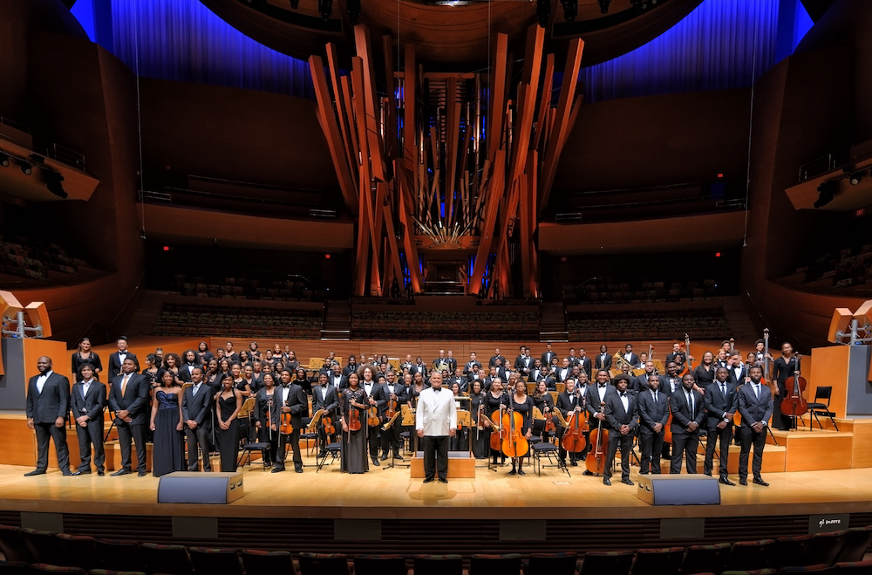
Los Angeles, 24. März 2022 – im Vorfeld des Superbowls fand im vergangenen Monat die „NFL Honors“-Preisverleihung statt, bei der Profispieler und Trainer der American-Football-Liga NFL für ihre Leistungen in der Spielsaison 2021 ausgezeichnet wurden. Für den musikalischen Rahmen der zweistündigen Awards-Gala sorgte das Inner City Youth Orchestra of Los Angeles (ICYOLA). Sie wurde am 10. Februar im Programm von ABC und ESPN+ für ein Millionenpublikum ausgestrahlt. Beim Auftritt des Orchesters gab zugleich das Miniature Clip Mic System von Neumann sein Debüt im US-Fernsehen und kam für die Aufnahme der Orchesterinstrumente auf der Bühne zum Einsatz.

Laut ICYOLA-Leiter und Dirigent Charles Dickerson zeichnete in diesem Jahr erstmals ein Live-Orchester für das Musikprogramm der Show verantwortlich. Die Möglichkeit zum Auftritt ergab sich unerwartet: „Der Anruf des Produzenten kam für uns aus heiterem Himmel. Er wusste um unsere langjährige Arbeit und teilte uns mit, dass er sich unser Orchester für diese Veranstaltung wünsche. Es war uns natürlich eine Ehre, seine Einladung anzunehmen.“ Schon kurz darauf begann das ICYOLA mit den Proben für Stücke wie den „Superman March“ und „Star Wars (Main Title)“ von John Williams oder „Crown Imperial“ von William Walton. „Die Musik war sehr triumphal, und genau dieses Gefühl transportierten wir mit unserem Auftritt“, erklärt Dickerson.

Das 2009 mit lediglich neun Musikern ins Leben gerufene ICYOLA zählt inzwischen 120 Mitglieder und ist das größte mehrheitlich afroamerikanisch besetzte Orchester in den USA. In den zwölf Jahren seines Bestehens hat das Orchester Auftritte bei vielen bedeutenden Veranstaltungen in Los Angeles und anderswo im Land absolviert, etwa bei der Einweihung der Gedenkstätte für Martin Luther King Jr. in Washington D.C. Zum Abschluss jeder Saison spielt das ICYOLA ein Konzert in der Walt Disney Concert Hall in Downtown Los Angeles. Die Orchestermitglieder sind zwischen 12 und 30 Jahre alt, so Dickerson. „Die meisten müssen uns wieder verlassen, wenn sie aufs College gehen. Aber wenn sie zurückkehren, möchten sie oft gern wieder bei uns mitspielen – und so nehmen die älteren Mitglieder die jüngeren nun unter ihre Fittiche.“

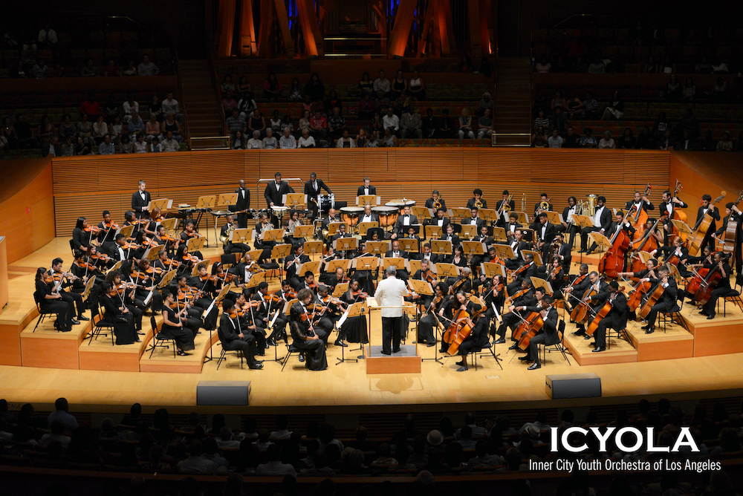
Bei seinem Auftritt anlässlich der „NFL Honors“ zählte das Orchester 54 Musikerinnen und Musiker, da der Platz auf der Bühne begrenzt war. „Die Blechbläser sollten eine prominente Rolle spielen, daher waren fünf Hörner, vier Trompeten, eine Tuba, ein Schlagwerk sowie etwa die Hälfte der üblichen Streicherbesetzung dabei“, so Dickerson. Zum Abmischen wurde der erfahrene Toningenieur Randy Faustino an Bord geholt. Für ihn die perfekte Gelegenheit, um das neue Miniature Clip Mic System von Neumann an den einzelnen Instrumenten auszuprobieren. „Neumann hat uns 54 Mikrofone aus Deutschland geschickt und wir setzten sie letztlich an allen Hörnern und Streichern ein“, so Faustino. Das Setup war unkompliziert und schnell erledigt. „Eine Stunde nach dem Eintreffen der Mikros ging es bereits ans Einpegeln.“

„Mit dem Miniature Clip Mic System von Neumann konnten wir wunderbar arbeiten – die Streicher hatten einen angenehm warmen, die Hörner einen strahlend klaren Klang“, so Faustino. „Anders als bei vielen anderen Mikrofonen war kein Angleichen per Equalizer nötig, und die Clips haben die Mikrofone genau in der richtigen Position gehalten, ohne die Musiker zu behindern.“ Faustino weiß genau, worauf er beim Testen von Mikrofonen achten muss: „Ich will einen natürlichen Klang. Wir haben schon viele andere Mikrofone für diese Art Einsatzbereich verwendet, aber das Neumann Clip Mic System war einfach besser“, so der Toningenieur.

Neben dem Sound der neuen KK 14 Kapsel weiß Faustino auch die Form und die verlässliche Halterung der neuen Mikrofone zu schätzen. „Die Mikrofone sind sicher befestigt, zerkratzen die Instrumente nicht und werden beim Spielen nicht angeatmet. So fängt man keine Geräusche ein, die man nicht hören will.“

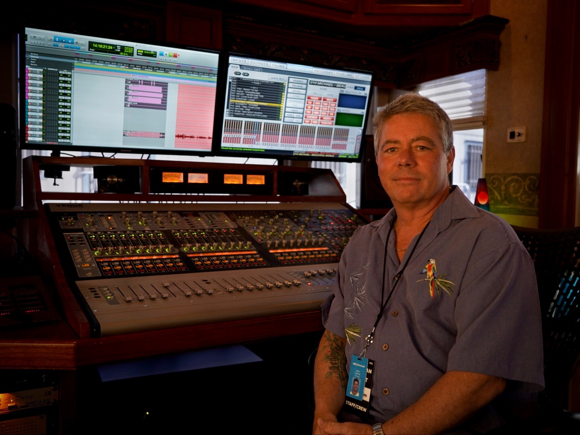
Die neue KK 14 Kapsel mit Nierencharakteristik bildet den Klang verschiedenster akustischer Quellen natürlich ab. Jede der acht Hauptkomponenten wird einzeln gefertigt und von Hand montiert. Die klangliche Konsistenz und die innovative Form des Miniature Clip Mic System sparen Zeit beim Setup und beim Equalizing. Mit einem Eigenrauschen von lediglich 23 dBA und einem extrem hohen maximalen Schalldruckpegel von 153 dB SPL liefert die KK 14 sowohl bei sehr leisen als auch bei sehr lauten Instrumenten perfekten Klang.

Besonders überzeugend fanden Dickerson und sein Orchester, dass das Miniature Clip Mic System gar nicht weiter auffiel. „Unser Job ist es, Musik zu machen. Die Leute, die für die Klangreproduktion zuständig waren, haben ihre Aufgabe hervorragend gelöst. Der Toningenieur hat mitsamt seinem Equipment – einschließlich der fantastischen Mikrofone – dafür gesorgt, dass unser Klang optimal wiedergegeben wurde und die Musiker fast nichts von all dem bemerkt haben“, so Dickerson. „Wir sind sehr dankbar für die Mikrofone und die Profis, die alles eingerichtet haben.“
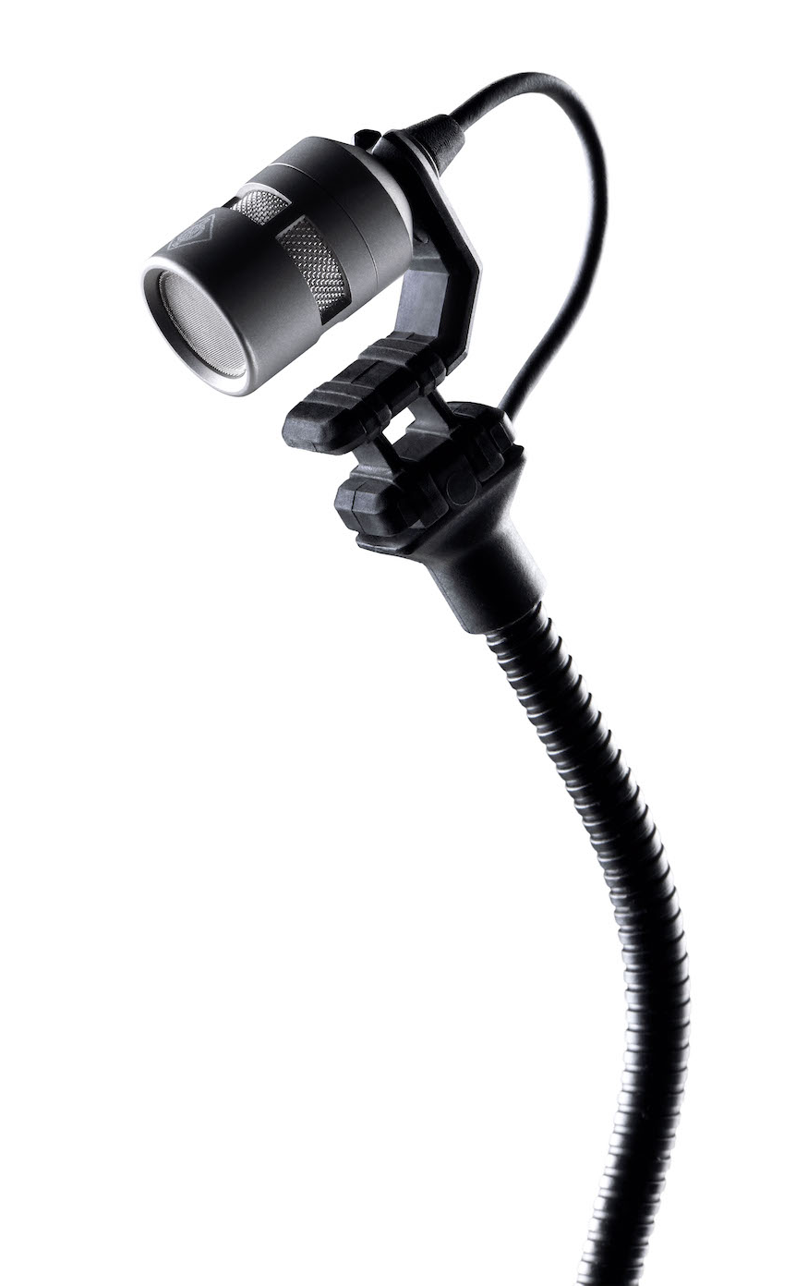
Nach dem Auftritt hörte sich Dickerson den Streaming-Mix an und war mit dem Ergebnis zufrieden: „Randy hat all diese Instrumente einzeln mikrofoniert und daraus einen harmonischen Gesamtklang geschaffen. Ich habe mir das Ganze sicher schon 20 Mal angesehen. Der Klang hätte gar nicht besser sein können!“ Faustino seinerseits war von vornherein zuversichtlich, dass seine erste Live-Veranstaltung mit dem neuen Neumann Miniature Mic Clip System, übertragen für Millionen von Menschen, gut laufen würde: „Ich wusste, dass auf Neumann Verlass ist und dass wir in guten Händen sind.“

Über Neumann
Die Georg Neumann GmbH – bekannt als “Neumann.Berlin” – ist einer der weltweit führenden Hersteller von professionellem Audio-Equipment, insbesondere im Studiobereich. Zum Portfolio gehören legendäre Mikrofone wie das U 47, M 49, U 67 und U 87. Zahlreiche Produkte des 1928 gegründeten Unternehmens sind mit internationalen Preisen für technische Innovation ausgezeichnet worden. Seit 2010 bringt Neumann.Berlin seine Erfahrung auf dem Gebiet der elektroakustischen Wandlertechnik auch in den Bereich der Studiomonitore ein. Anfang 2019 kam der erste Neumann Studiokopfhörer auf den Markt. Seit 1991 gehört die Georg Neumann GmbH zur Sennheiser-Gruppe und ist weltweit durch Sennheiser-Vertriebstöchter und -partner vertreten. www.neumann.com

Pressekontakt Neumann:
Andreas Sablotny
andreas.sablotny@neumann.com
Tel.: +49 30 417724-19

